75 лет со дня начала Великой Отечественной войны.
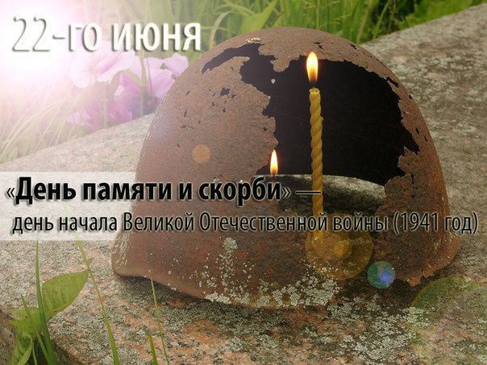

22 июня 1941 года. Это воскресенье навсегда обозначено в отечественных календарях черным траурным цветом. Это - одна из самых страшных дат в нашей истории. Это - день величайшей военной катастрофы.
Юбилейные даты военной истории России в 2016 году

22 июня - 75 лет со дня начала Великой Отечественной войны и начала героической обороны Брестской крепости
10 июля - 75 лет со дня начала Смоленского оборонительного сражения
5 августа - 75 лет со дня начала Одесского оборонительного сражения
7 августа - 75 лет со дня начала Киевской оборонительной операции
30 августа - 75 лет со дня начала Ельнинской наступательной операции
8 сентября - 75 лет со дня начала блокады Ленинграда
18 сентября - 75 лет со дня "рождения" советской гвардии
30 сентября - 75 лет со дня начала битвы за Москву
4 октября - 75 лет со дня начала обороны Севастополя
24 октября - 75 лет со дня начала Тульской оборонительной операции
7 ноября - 75 лет со дня проведения военного парада на Красной площади в Москве
5 декабря - 75 лет со дня начала контрнаступления Красной армии против немецко-фашистских войск в битве под Москвой

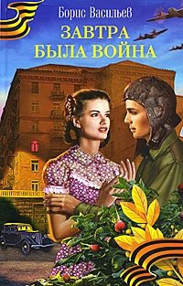
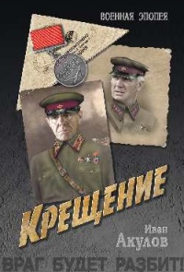
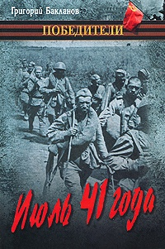
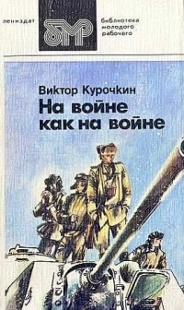
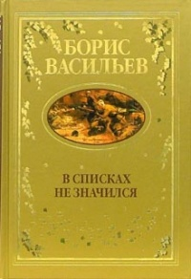
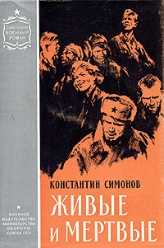
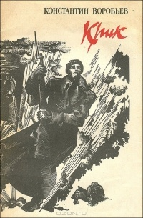
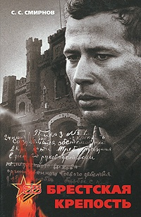
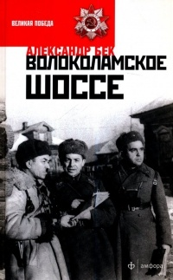
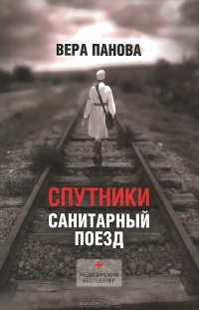
Список литературы
«Первый день войны. Поклон подвигу».

Авраменко, Александр. Огненное лето / Александр Авраменко. – Москва : Вече, 2012. – 319с. – (Военные приключения).
Акулов, Иван. Крещение / Иван Акулов. – Москва : Вече, 2015. – 142с.
Бакланов, Григорий. Июль 1941 / Григорий Бакланов. – Москва : Согласие, 2000. – 276с.
Бек, Александр. Волоколамское шоссе / Александр Бек. – Москва : Воениздат, 1986. – 573с. – (Школьная библиотека).
Быков, Василь. Дожить до рассвета / Василь Быков. – Москва : Вече, 2004. – 384с.
Васильев, Борис. В списках не значился / Борис Васильев. – Москва : Худож. лит., 1978.
Воробьев, Константин. Крик. Убиты под Москвой / Константин Воробьев. – Москва : Современник, 2000. – 287с. – (Золотое перо России).
Киселев, Валерий Павлович. «Мы не дрогнем в бою». Отстоять Москву! / Валерий Павлович Киселев. – Москва : Яуза : Эксмо, 2014. – 318с. – (Война. Штрафбат. Они сражались за Родину).
Михеенков, Сергей Егорович. Ванька-взводный. Всем смертям назло / Сергей Егорович Михеенков. - Москва : Яуза : Эксмо, 2012. – 287с. – (Война. Штрафбат. Они сражались за Родину).
Носов, Евгений. Усвятские шлемоносцы / Евгений Носов. – Петрозаводск : Карелия, 1986. – 206с. – (Сельская б-ка Нечерноземья).
Панова, Вера. Спутники / Вера Панова. - Ленинград : Сов. писатель, 1988. – 248с. : илл.
Пивень, Сергей. Засада. Спецназ 1941 года / Сергей Пивень- М. : Яуза : Эксмо, 2014. – 286с. – (Война. Штрафбат. Они сражались за Родину).
Поволяев, Валерий Дмитриевич. Лесные солдаты : роман / Валерий Дмитриевич. – М. : Вече, 2013. – 286с. – (Военные приключения).
Симонов, Константин. Живые и мертвые : роман в 3 кн. кн. 1 / Константин Симонов. – Москва : Сов. писатель, 1985. – 383с.
Смирнов, Сергей Сергеевич. Брестская крепость / Сергей Сергеевич Смирнов. – Москва : Сов. Россия, 1990. – 398с. – (Подвиг).
Стаднюк, Иван. Война / Иван Стаднюк. – Москва : Сов. писатель, 1985. – 623с.
Сушинский, Богдан Иванович. Река убиенных : роман / Богдан Иванович Сушинский. – М. : Вече, 2014. – 479с. – (Военные приключения).
Чаковский, Александр. Блокада : роман. Кн. 1-2 / Александр Чаковский. – Москва : Сов. писатель, 1979. – 527с.

Июнь. Рассвет. Река изломом.
Туман над лесом. Тишина.
Снаряд. Разрыв. И с неба громом:
«Сегодня началась война...»
Нельзя сказать: «Ее не ждали...»
«В нее не верили...» - точней
С Москвы на дачи выезжали
В реке ловили окуней...
Толпа растерянно стояла,
Галдели громко пацаны,
Будил всех голос Левитана:
«Без объявления войны...»
Мне скажет кто-то – все не ново,
Давно не та уже страна...
Но в памяти живут три слова:
«Сегодня началась война...»
Д. Попов

